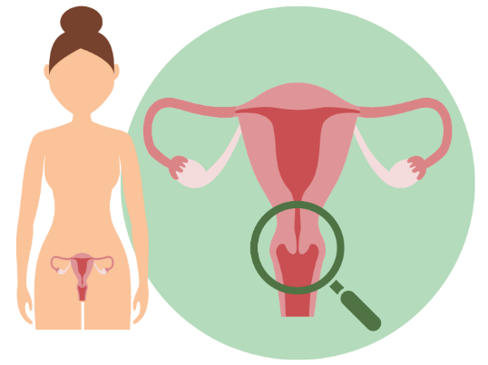
Beste mevrouw X

Wist u dat u dat vrouwen tussen 30 en 64 jaar zich om de vijf jaar kunnen laten testen op baarmoederhalskanker?
De test is gratis. U betaalt enkel de gewone prijs voor een consultatie.
Voor dit onderzoek is een uitstrijkje nodig.

Wilt u een uitstrijkje plannen of wilt u meer informatie?
Maak dan een afspraak bij onze verpleegkundige of bij één van de huisartsen (telefoonnummer/link naar de website).

U kan ook meer informatie vinden op de website: https://baarmoederhalskanker.bevolkingsonderzoek.be/nl
De informatie is ook beschikbaar in 10 andere talen.
 |  |  |  |  |  |  |  |  | 
Français (Frans) | Deutsch (Duits) | English (Engels) | Italiano (Italiaans) | Русский (Russisch) | Español (Spaans) | Polski (Pools) | Română (Roemeens) | Türkçe (Turks) | Arabisch

Met vriendelijke groet,
Uw huisarts, dokter X

